食品輸出セミナー【台湾編】
お申込みフォーム

台湾における北海道産品の今
～将来に向けた課題～

開 催 日 時： 2017年7月19日（水） 13：30～15：30
会 場 案 内： 札幌市産業振興センター２F セミナールームC
札幌市白石区東札幌５条１丁目１－１ （地下鉄東西線 「東札幌駅」 より徒歩約７分）
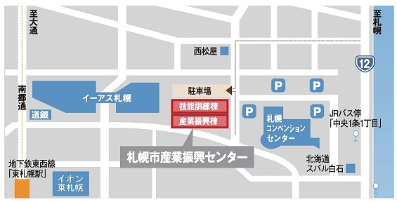
※駐車場入口はコンベンションセンター側です。
（料金：初めの2時間200円 以降30分につき100円加算）満車の場合はコンベンションセンターの駐車場をご利用ください。
※駐車場の利用台数が限られていますので、できる限り公共交通機関をご利用ください。

申 込 方 法： 参加申込書にご記入の上、メールまたはFAXにてお申込みください。
Email：asia@sec.or.jp FAX：011-815-9321

問 合 せ 先： 一般財団法人 さっぽろ産業振興財団 産業企画推進部
TEL：011-817-7890 （担当：金谷、尾崎、大上）
http://www.sec.or.jp/other/776.html

申込書
貴社名
所在地 | 〒
役職 |  | 氏名
Email
TEL |  | FAX
講師の方へ質問事項があれば
ご記入ください。

